


Pasión por la Tecnología

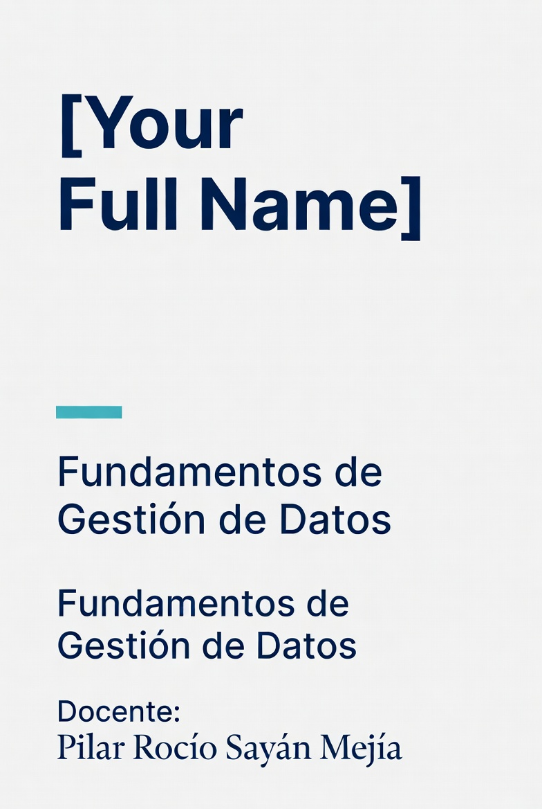

LABORATORIO N° 01

Semana 1:
El Dato y la Gestión de Datos

TECSUP – Pasión por la Tecnología
LABORATORIO N° 11
Semana 11 | 2026-I | Fundamentos de Gestión de Datos
Gestión de Metadatos — Catálogo de Datos | Docente: Pilar Rocío Sayán Mejía | Individual – 2 horas
Entregable: Notebook .ipynb ejecutado + archivo catalogo_metadatos.csv

I. ELEMENTO DE LA CAPACIDAD TERMINAL
Construye el catálogo de metadatos del proyecto documentando cada tabla y columna con nombre, tipo de dato, descripción funcional, fuente, reglas de negocio y observaciones, aplicando principios del estándar ISO 11179 y Dublin Core para garantizar la trazabilidad y reutilización del dato.
II. SEGURIDAD
- Está prohibida la manipulación de hardware o conexiones eléctricas/de red sin supervisión.
- No consumir alimentos ni bebidas durante la sesión.
- Guardar maletines y mochilas en el lugar asignado.
- Dejar la mesa de trabajo y la silla limpias y ordenadas.
- No instalar software no autorizado.
- Toda la base de datos se accede ÚNICAMENTE desde Google Colab con SQLite3.

III. FUNDAMENTO TEÓRICO
Revisar antes de iniciar el laboratorio:
- Diapositivas Semana 11: Gestión de Metadatos.
- Booz Allen Hamilton (2015). The Field Guide to Data Science. Capítulo 6.
- Apress — Decision Maker's Handbook to Data Science. Capítulo 9.
- ISO 11179: https://www.iso.org/standard/78916.html | Dublin Core: https://dublincore.org/

Conceptos clave: metadatos técnicos, metadatos de negocio, metadatos operacionales, catálogo de datos, trazabilidad del dato, linaje de datos (data lineage), Dublin Core, ISO 11179, diccionario de datos, regla de negocio, fuente del dato, PRAGMA table_info().
IV. RECURSOS
- Computadora con acceso a internet y navegador web
- Cuenta de Google para acceso a Google Colab
- Python 3.x con sqlite3, pandas (preinstalados en Colab)
- Base de datos: proyecto.db (la misma del Lab D10, con las tablas generadas por el pipeline ETL)

V. METODOLOGÍA PARA EL DESARROLLO
El laboratorio se desarrolla de forma individual. Cada estudiante trabaja en su propio Notebook de Google Colab.
El notebook debe ejecutarse en orden secuencial (Run All) y todas las celdas deben mostrar output antes de la entrega. Se debe entregar también el archivo catalogo_metadatos.csv.
Tiempo disponible: 2 horas.
VI. PROCEDIMIENTO

CATÁLOGO DE METADATOS — Proyecto de Ventas
Luego del pipeline ETL, la base de datos del proyecto contiene múltiples tablas. Sin embargo, un dato sin documentar es un dato poco confiable. Tu tarea es construir el catálogo de metadatos que describa cada tabla y columna, aplicando estándares internacionales para garantizar que el dato sea reutilizable y auditable.
ACTIVIDAD 1: Revisión de Conceptos
Completa la siguiente tabla con tus propias palabras (no copiar definiciones textuales). Cada respuesta debe incluir un ejemplo concreto del contexto del proyecto.
N° | Pregunta | Respuesta del estudiante
1 | ¿Qué son los metadatos? ¿Cuál es la diferencia entre metadatos técnicos, de negocio y operacionales?
2 | ¿Qué es un catálogo de datos? ¿Qué beneficios concretos aporta a una organización?
3 | ¿Qué es la trazabilidad del dato? ¿Por qué es importante saber de dónde viene cada dato?
4 | ¿Qué es el estándar Dublin Core y qué 15 elementos define?
5 | ¿Qué regula el estándar ISO 11179? ¿Cómo ayuda a nombrar datos de manera consistente?
6 | ¿Qué es el linaje de datos (data lineage)? Da un ejemplo en el contexto del proyecto grupal.
7 | ¿Qué información mínima debe tener un buen diccionario de datos por cada columna?
8 | ¿Por qué es importante documentar las reglas de negocio de cada columna?

ACTIVIDAD 2: Construcción del Catálogo de Metadatos
Implementa el catálogo completo en Google Colab siguiendo los 6 pasos en orden:
Paso 1: Inspección con PRAGMA table_info()
import sqlite3, pandas as pd

conn = sqlite3.connect('proyecto.db')
cursor = conn.cursor()

tablas = pd.read_sql_query(
"SELECT name FROM sqlite_master WHERE type='table' ORDER BY name", conn)
print(f"Tablas en la BD ({len(tablas)}):")
print(tablas)

for tabla in tablas['name']:
pragma = pd.read_sql_query(f"PRAGMA table_info({tabla})", conn)
n = pd.read_sql_query(f"SELECT COUNT(*) AS n FROM {tabla}", conn).iloc[0,0]
print(f"\n--- {tabla} ({n:,} filas) ---")
print(pragma[['cid','name','type','notnull','pk']].to_string(index=False))

P1 | ¿Cuántas tablas y columnas tiene la BD? ¿Qué tipos de datos son más comunes? ¿Qué columnas tienen NOT NULL?

Paso 2: Construir catálogo técnico automático
catalogo = []
for tabla in tablas['name']:
pragma = pd.read_sql_query(f"PRAGMA table_info({tabla})", conn)
n = pd.read_sql_query(f"SELECT COUNT(*) AS n FROM {tabla}", conn).iloc[0,0]
for _, col in pragma.iterrows():
try:
s = pd.read_sql_query(
f"SELECT COUNT(*) AS tot, COUNT({col['name']}) AS nn FROM {tabla}", conn)
nulos = s['tot'].iloc[0] - s['nn'].iloc[0]
except:
nulos = -1
catalogo.append({
'tabla': tabla, 'columna': col['name'],
'tipo_sql': col['type'], 'es_pk': bool(col['pk']),
'no_nulo': bool(col['notnull']), 'nulos_count': nulos,
'filas_tabla': n
})

df_cat = pd.DataFrame(catalogo)
print(f"Catálogo técnico: {len(df_cat)} columnas documentadas")
print(df_cat.head(10).to_string(index=False))

P2 | ¿Cuántas columnas en total tiene la BD? ¿Cuántas son PK? ¿Cuáles tienen valores nulos?

Paso 3: Enriquecer con metadatos de negocio
# Definir descripción, fuente y regla de negocio por columna
meta_negocio = {
('ventas','id_venta'): ('Identificador único de la transacción de venta','Sistema POS','Autoincremental, nunca nulo, único en toda la BD'),
('ventas','fecha'): ('Fecha en que se realizó la venta','Sistema POS','Formato YYYY-MM-DD, rango 2024-2026, no puede ser futura'),
('ventas','monto_venta'): ('Importe total de la venta en soles (S/.)','Sistema de facturación','Debe ser > 0. Si es nulo, imputar con mediana del dataset'),
('ventas','categoria'): ('Categoría del producto vendido','Catálogo de productos','Valores permitidos: Electrónica, Ropa, Hogar, Alimentos, Tecnología'),
('ventas','ciudad'): ('Ciudad de la tienda donde ocurrió la venta','Maestro de tiendas','Debe existir en el maestro de ciudades autorizado'),
}
df_neg = pd.DataFrame([
{'tabla': k[0], 'columna': k[1], 'descripcion': v[0], 'fuente': v[1], 'regla_negocio': v[2]}
for k, v in meta_negocio.items()
])
df_completo = df_cat.merge(df_neg, on=['tabla','columna'], how='left')
df_completo['descripcion'].fillna('Pendiente de documentar', inplace=True)
df_completo['regla_negocio'].fillna('Sin regla definida', inplace=True)
df_completo['fuente'].fillna('Sin fuente documentada', inplace=True)

print("Catálogo enriquecido (primeras 8 filas):")
print(df_completo[['tabla','columna','tipo_sql','es_pk','descripcion','fuente']].head(8).to_string(index=False))

P3 | ¿Cuántas columnas tienen descripción pendiente? ¿Qué fuente de datos es la más común?

Paso 4: Aplicar ISO 11179 y Dublin Core
print("=== ISO 11179 — Nombres estándar ===")
ejemplos = {
'id_venta': 'Venta_Identificador_Entero',
'monto_venta': 'Venta_Monto_Real_Soles',
'fecha': 'Venta_Fecha_ISO8601',
'nombre_cliente': 'Cliente_Nombre_Texto',
'calificacion_cliente':'Cliente_Calificacion_Real_1a5',
}
for col, nombre_iso in ejemplos.items():
print(f" {col:28s} → {nombre_iso}")

print("\n=== Dublin Core — Metadatos del Dataset ===")
dublin = {
'dc:title': 'Dataset de Ventas — Proyecto Grupal FGD 2026',
'dc:creator': 'Equipo [Nombres del grupo]',
'dc:subject': 'Ventas, Clientes, Productos, Análisis de negocio',
'dc:description': 'Transacciones de venta con clientes, productos y ciudades para análisis y modelado.',
'dc:date': '2026',
'dc:type': 'Dataset tabular',
'dc:format': 'SQLite 3.x / CSV UTF-8',
'dc:language': 'es-PE',
'dc:coverage': 'Perú — 2024 a 2026',
'dc:rights': 'Uso educativo — Tecsup 2026-I',
}
for k, v in dublin.items():
print(f" {k:20s}: {v}")

P4 | ¿Por qué ISO 11179 recomienda el formato [Objeto]_[Propiedad]_[Representación]? ¿Qué ventaja da cuando múltiples equipos trabajan con la misma BD?

Paso 5: Guardar catálogo en SQLite y CSV
df_completo.to_sql('catalogo_metadatos', conn, if_exists='replace', index=False)
conn.commit()
df_completo.to_csv('catalogo_metadatos.csv', index=False, encoding='utf-8-sig')

verif = pd.read_sql_query(
"SELECT tabla, COUNT(*) AS columnas FROM catalogo_metadatos GROUP BY tabla", conn)
print("Columnas documentadas por tabla:")
print(verif.to_string(index=False))
print("\nArchivo catalogo_metadatos.csv guardado.")

P5 | ¿Por qué guardar el catálogo dentro de la misma BD? ¿Qué riesgo existe en dejar columnas con 'Pendiente de documentar'?

Paso 6: Informe de completitud
total = len(df_completo)
doc = len(df_completo[df_completo['descripcion'] != 'Pendiente de documentar'])
regla = len(df_completo[df_completo['regla_negocio'] != 'Sin regla definida'])
fuente = len(df_completo[df_completo['fuente'] != 'Sin fuente documentada'])

print("=" * 45)
print("INFORME DE COMPLETITUD")
print("=" * 45)
print(f"Total columnas: {total}")
print(f"Con descripción: {doc}/{total} ({doc/total*100:.0f}%)")
print(f"Con regla de negocio: {regla}/{total} ({regla/total*100:.0f}%)")
print(f"Con fuente: {fuente}/{total} ({fuente/total*100:.0f}%)")

pendientes = df_completo[df_completo['descripcion']=='Pendiente de documentar']['columna'].tolist()
if pendientes:
print(f"\nColumnas pendientes ({len(pendientes)}):")
for c in pendientes: print(f" - {c}")
conn.close()

P6 | ¿Qué porcentaje de completitud tiene el catálogo? ¿Qué proceso seguirías para documentar las columnas pendientes con el equipo de negocio?

ACTIVIDAD 3: Caso — EduNacional S.A.
Contexto: "EduNacional gestiona datos de 150,000 estudiantes. El auditor detectó que nadie sabe qué significa la columna 'cod_est_02' ni de dónde vienen los datos. El Gerente de TI ordenó construir un catálogo urgente."
Pregunta A
¿Qué 3 consecuencias concretas genera no tener catálogo de metadatos en EduNacional?

PA | Consecuencia 1, 2 y 3 (con impacto específico para EduNacional):

Pregunta B
Para la columna 'cod_est_02', diseña la ficha completa según ISO 11179: nombre estándar, tipo, descripción, fuente, regla de negocio, ejemplos de valores válidos.

PB | Ficha ISO 11179 completa para 'cod_est_02':

Pregunta C — Decisión Ejecutiva
El Gerente pregunta cuánto tomaría construir el catálogo. Redacta un párrafo ejecutivo con plan de trabajo, recursos necesarios y beneficio esperado.

PC | Párrafo ejecutivo (≥5 líneas, sin jerga técnica):

Pregunta D — Inferencia
Si EduNacional migra de SQLite a PostgreSQL en la nube, ¿qué partes del catálogo seguirían siendo válidas y cuáles habría que actualizar?

PD | Partes válidas vs. partes a actualizar (mínimo 3 líneas):

VII. CONCLUSIONES
Redacta 3 conclusiones técnicas y de aprendizaje del laboratorio:
- ___________________________________________________________________________________________
- ___________________________________________________________________________________________
- ___________________________________________________________________________________________

VIII. MATERIAL COMPLEMENTARIO
- Booz Allen Hamilton (2015). The Field Guide to Data Science. Capítulo 6.
- Apress — Decision Maker's Handbook to Data Science. Capítulo 9.
- ISO 11179: https://www.iso.org/standard/78916.html
- Dublin Core: https://dublincore.org/

IX. CRITERIOS DE EVALUACIÓN
Lab D11 — Catálogo de Metadatos | Semana 11 | Docente: Pilar Rocío Sayán Mejía | 2026-I

Curso: Fundamentos de Gestión de Datos | Semana 11 | Lab. N° 11 | Docente: Pilar Rocío Sayán Mejía
Apellidos y nombres: ___________________________________________ | Fecha: _________________________________
Sección: _______________________________ | Nota: __________

Rúbrica (5 criterios × 5 pts = 25 pts + 2 acciones = 27 pts)
Criterio | Excelente (5) | Bueno (4) | En desarrollo (2) | Insuficiente (1) | Pts.
Inspección técnica (Pasos 1–2) | PRAGMA ejecutado para cada tabla. Catálogo técnico incluye tipo SQL, es_pk, no_nulo y nulos_count por columna. Interpreta qué tipos son más comunes y qué columnas tienen NOT NULL. | PRAGMA correcto para la mayoría de tablas. Catálogo con 3 de 4 campos requeridos. Interpreta resultados de forma general. | PRAGMA solo para 1 tabla. Catálogo incompleto (falta pk o nulos_count). Sin interpretación. | No usa PRAGMA o el código no ejecuta. Pasos 1–2 en blanco. | /5
Metadatos de negocio (Paso 3) | ≥5 columnas documentadas con descripción funcional, fuente específica y regla de negocio detallada y verificable. Merge con df_cat correcto. Explica cuántas quedaron pendientes. | 5 columnas documentadas pero la regla de negocio de alguna es vaga ('debe ser válido'). Merge correcto. | Menos de 5 columnas documentadas o reglas de negocio inexistentes. Merge incorrecto. | No documenta metadatos de negocio. Paso 3 en blanco. | /5
ISO 11179 y Dublin Core (Paso 4) | ≥5 nombres ISO 11179 correctos con formato [Objeto]_[Propiedad]_[Representación]. Dublin Core con ≥10 elementos completos y coherentes con el proyecto. Explica la ventaja de ISO 11179. | 5 nombres ISO pero 1–2 no siguen el formato estrictamente. Dublin Core con 8–9 elementos. | Menos de 5 nombres ISO o formato incorrecto en más del 50%. Dublin Core incompleto (<8 elementos). | No implementa ISO 11179 ni Dublin Core. Paso 4 en blanco. | /5
Guardado y completitud (Pasos 5–6) | Tabla catalogo_metadatos guardada en SQLite y CSV. Porcentajes de completitud calculados y mostrados. Identifica columnas pendientes. Explica el riesgo de columnas sin documentar. | Guardado correcto pero completitud calculada solo para 2 de 3 métricas. No explica el riesgo. | Solo guarda CSV o solo SQLite. Completitud no calculada o incorrecta. | No guarda catálogo. Pasos 5–6 en blanco. | /5
Análisis ejecutivo (Act. 3) | 3 consecuencias concretas de no tener catálogo (A). Ficha ISO 11179 completa para cod_est_02 con todos los campos (B). Plan ejecutivo coherente con plazo, recursos y beneficio (C). Análisis de migración SQLite-PostgreSQL con campos válidos e inválidos diferenciados (D). | 3 de 4 preguntas respondidas con contenido relevante. Ficha ISO 11179 con ≥4 de 6 campos. Plan ejecutivo sin plazo concreto. | Solo 2 preguntas respondidas. Ficha ISO 11179 incompleta (≤3 campos). Plan ejecutivo genérico. | Responde 0–1 pregunta. Respuestas en blanco o frases sueltas sin argumento. | /5
TOTAL |  |  |  |  | /25

Acciones a cumplir:
Puntualidad en la entrega: | 0 / 1 pt ____
Archivo catalogo_metadatos.csv entregado junto al notebook: | 0 / 1 pt ____
Puntaje total: | _____ / 27 pts

Comentarios del docente:
___________________________________________________________________________________________
___________________________________________________________________________________________

TECSUP 2026-I | Fundamentos de Gestión de Datos | Lab. N° 11 | Docente: Pilar Rocío Sayán Mejía

